Звіт депутата Чечельницької районної ради
Івана Степановича Маслюка
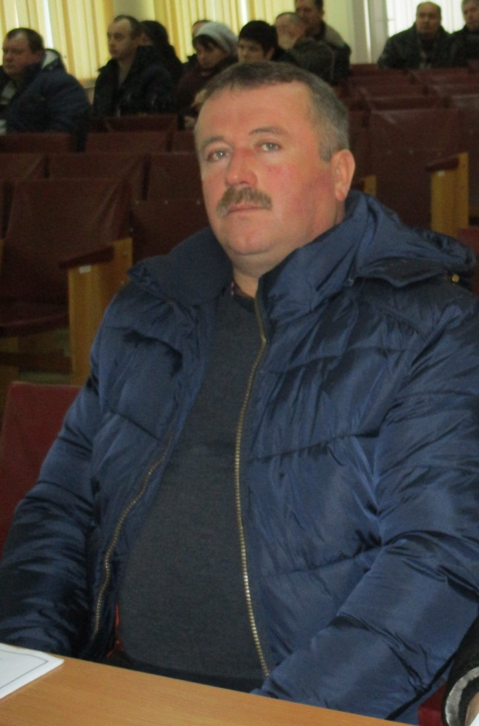
Моя діяльність, як депутата Чечельницької районної ради, спрямована на захист інтересів членів громади Чечельницького району, виконання їх доручень у межах депутатських повноважень, наданих Законом України «Про статус депутатів місцевих рад», та згідно статті 16 цього Закону звітую про свою роботу перед виборцями Чечельницького району.
Входжу до складу постійної комісії Чечельницької районної ради з питань земельних ресурсів та охорони довкілля. Протягом звітного року брав участь в 5 засіданнях комісії. Комісія розглянула низку важливих питань, що стосуються вирішення питань оренди земель . Традиційно на засіданнях комісії обговорювались питання сплати земельного податку ,моніторингу руху земель тощо.
З метою детального і глибшого вивчення проблем виборчого округу, надання конкурентної допомоги у вирішенні найбільш актуальних запитів, брав участь у сесіях Чечельницької районної ради, заходах, що проводились на території району, виборчих зустрічах та урочистих подіях, благодійних організаціях.
Провів 32 зустрічі з виборцями.
Як депутат, що обирався від партії «ВО «Батьківщина» , здійснюю прийом громадян у громадській приймальні «ВО «Батьківщина»». За звітний період мною отримано 15 звернень громадян. З них піднімались питання соціальної допомоги - 7,земельні питання – 5, питання в сфері охорони здоров’я-1, інші-2. По кожному зверненню приймались відповідні рішення, надавались необхідні роз’яснення чинного законодавства.
Особисто я приймав участь в облаштуванні рекреаційного куточка місця відпочинку «Юрково», звертався до органів місцевої влади щодо ремонту дороги сполучення Чечельник-Луги.
Основним завданням у здійсненні депутатської діяльності вважаю забезпечення своєчасного, обґрунтованого вирішення звернень та скарг громадян, вивчення причин, які породжують скарги, і внесення своїх пропозицій до відповідних органів влади щодо їх усунення .У своїй роботі керуюся Конституцією України, Законами України і що не менш важливо людською взаємоповагою. Тому для мене найважливіше знайти порозуміння з людьми, які до мене звертаються.

